ЛГУ-74 |  | Урна
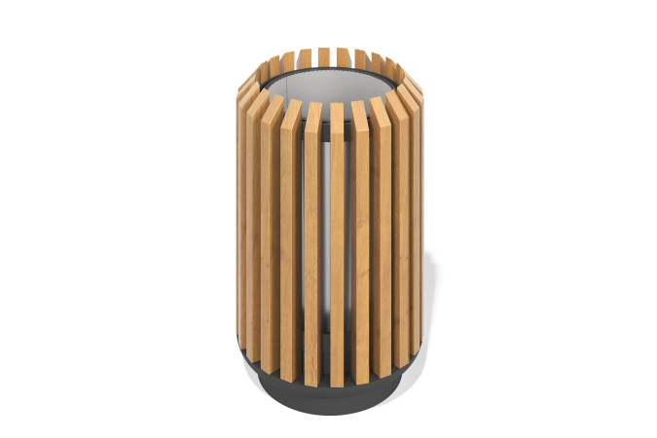

Размеры, мм: | 60x460x710 | Вес, кг: | 30
Характеристики материалов
Материалы: дерево хвойных пород, металл
Комплектация: урна - 1шт., комплект крепежа - 1 шт.
Урна выполнена из прочного сварного металлического каркаса, на который закреплены деревянные бруски. Специальная обработка древесины предполагает всесезонное использование урны на открытом воздухе. Специальный защитный состав препятствует гниению и обладает негорючим свойством. Урна оборудована съёмной оцинкованной ёмкостью для простого ухода.
Покрытие:
Стальной каркас: Покрыт порошковой полимерной краской.
Обшивка: Брус из хвойных пород древесины. Покрытие - атмосферостойкая лессирующая акриловая пропитка с лаком.
Ёмкость для мусора: Оцинкованное съёмное ведро.

